**Проект «Наследники Народа-Победителя»**

**Введение**

В достижении победы важнейшую роль сыграло сплочение народов СССР. Перед лицом угрозы порабощения и физического уничтожения немецко-фашистскими захватчиками многочисленные народности СССР, по сути, стали единым народом, который мыслил и говорил, не иначе как «Наша Родина», «Мы победим», «Мы одолеем врага», а в атаку каждый шел со словами «За Родину!». Победа во Второй мировой войне была достигнута совместными усилиями. Советский солдат в отличие от немецкого сумел через всю войну пронести лучшие черты своего национального характера.

Быть сплоченным народом в мирное время, сохранять наследство Народа-Победителя, помнить наказ предков о дружбе между народами – это значит, не допустить войны. Команда проекта убеждена, что проект «Наследники Народа – Победителя» поможет в решении современных проблем, поможет сформировать в молодежной аудитории совместно с людьми пожилого возраста уважение к представителям разных национальностей, разных культур и религий.

**Содержание проблемы и обоснование необходимости ее решения путем реализации проекта**

Черты цифрового века - агрессивное информационное давление, слабая историческая грамотность, снижение иммунитета к попыткам фальсификации прошлого. Кино, интернет и ангажированные публицисты девальвируют ценности многовековых традиций. Важным элементом противодействия информационному воздействию являются эмоционально вовлеченные формы воспитания (в отличие от скучных нотаций). "Мы обязаны также последовательно отстаивать историческую правду" - сказал президент В.В.Путин. Необходимо опираться на исторические наследия Великой страны, помнить жизненные уроки. Война еще раз подтвердила, что решающей силой истории и главным творцом победы в войне является народ. Она убедительно показала, что сила народа в его единении, его духовной сплоченности, в справедливости тех целей, во имя которых народ ведет вооруженную борьбу.  
В достижении победы важнейшую роль сыграло сплочение народов СССР. Перед лицом угрозы порабощения и физического уничтожения немецко-фашистскими захватчиками многочисленные народы и народности СССР, по сути, стали единым народом, который мыслил и говорил не иначе как «Наша Родина», «Мы победим», «Мы одолеем врага», а в атаку шел со словами «За Родину!». Победа во Второй мировой войне была достигнута совместными усилиями. Советский солдат в отличие от немецкого сумел через всю войну пронести лучшие черты своего национального характера: самоотверженность и моральное благородство, Бок о бок воевали рабочие, крестьяне, инженерно-технические работники, представители интеллигенции, в окопах находились даже профессора и академики), так и с представителями всех народов и народностей нашей страны, что было важно для многонационального государства, каковым являлся Советский Союз.  
Исторический опыт показал, что против войны надо бороться до того, как она началась. Жить дружно не тогда, когда настигла беда. Мир и дружба народов не только возможны, но и осуществимы. У нас, современников есть прекрасные примеры для этого.

В последнее время в нашей реальной жизни существует ряд проблем межнационального и межрелигиозного характера, некоторые представители молодежи нарушают права других народов, людей других национальностей. Проведя опрос жителей города, команда проекта убедилась в этом. Группа добровольцев прошла по пришкольным участкам и опросила старшеклассников. Было задано 2 вопроса: 1. Есть ли в вашей школе проблемы, связанных с отношениями ребят разных национальностей» и 2. Хотели бы вы принять участие в проекте, направленном на решение этих проблем. На первый вопрос ответили «Да» из 100 человек 61 старшеклассник, «Затрудняюсь ответить» - 23 человека и «Нет» всего 16 молодых людей. На второй вопрос утвердительно ответили 58 старшеклассников, «Не знаю» - 27 человек, «Нет» - 15 человек. Таким образом, мы поняли, что проект «Наследники Народа-Победителя» актуален у нас в городе и интересен молодёжи. На В этой обстановке одним из важных условий построения позитивных отношений с представителями других национальностей является взаимодействие на основе понимания и уважения, отличных от твоих взглядов.

Каждый из нас живет среди людей и вместе с людьми. Нельзя быть счастливым, если рядом с тобой несчастные люди. Порой мы даже не задумываемся над тем, что наше собственное счастье зависит от того, в каком душевном, духовном состояние находится наш ближний. А порой и не понимаем, что ближний, это не родственник, а тот, кто в данный момент с нами рядом. Но мир огромен и разнообразен. В нашей республики проживает людей около 200 национальностей. И, практически, нашими ближними в разных ситуациях оказываются разные люди. Кто-то из них нам нравиться и нам с ними легко и комфортно. А кто-то вызывает у нас не очень приятные чувства, а порой и отрицательное эмоции и отношения к нему. Но в том и другом случае, это наши ближние. Мы становимся совершенными в той степени, в которой гармоничны наши отношения с теми, кто нас окружает, не смотря на национальность и вероисповедание. Социальный проект "Наследники Народа-Победителя" будет направлен на расширение возможности позитивной межнациональной и межконфессиональной деятельности в молодежной среде посредством применения современных форм, методов работы и опыта старшего поколения.

Все члены команды внуки и правнуки ветеранов войны и этот проект – дань памяти и благодарности.

**Цели и задачи программы**

Формирование межнациональных и межконфессиональных гармоничных отношений среди подростков и молодёжи через погружение в историю Великих побед, используя современные формы и методы работы, учитывая исторический опыт нашего многонационального народа.

**Задача**

1. Провести цикл семинаров по внедрению эффективных форм работы и лучших социальных практик по решению вопросов межнационального и межконфессионального единства.
2. Открыть волонтерский Штаб по поиску информации о военном пути родственников, воевавших в Великой отечественной войне.
3. Провести духовно-нравственные мероприятия, пробуждающие интерес к изучению исторического опыта народа-победителя и помогающие наладить дружеские отношения между подростками разных национальностей.
4. Провести финальное событие программы - Межнациональный молодёжный Форум, посредством которого сформировать межнациональное, межкультурное коммуникативное пространство для укрепления межнационального согласия на территории городского округа город Кумертау Республики Башкортостан.
5. Расширить позитивное информационное поле программы и его участников.

**Сроки реализации программы**

С 15 января 2021 по 30 декабря 2021гг

**Ресурсное обеспечение программы (материально-техническое, финансовое, кадровое)**

**1.Кадровое обеспечение. Команда проекта.**

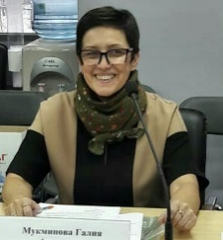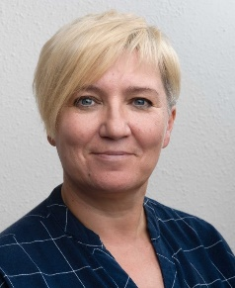**Руководитель проекта, координатор блока №1 -** Сафонова Марина Николаевна, методист Агентства развития молодёжных инициатив, руководитель центра добровольчества и наставничества «Белая река».

**Психолог проекта –** Мукминова Галия Амировна, руководитель социально-психологический Центр "Откровение".

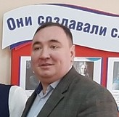**Консультант проекта** – Беляев Максим Анатольевич, член координационного совета по государственной семейной политики при Правительстве РБ, член рабочей группы по совершенствованию социальной медиации при общественной палате РФ, автор учебника " Примирительные технологии в регулировании этнических конфликтов".

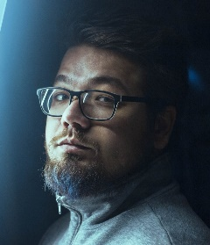**Координатор блока №2** – Биккулов Роман Салаватович, руководитель молодёжной медиа-студии «Белая река».

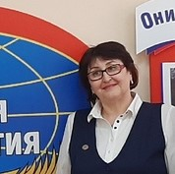

**Координатор блока №3** – Корепина Альфия Ринатовна, директор школы № 10 (в школе открыто два класса дипломатии).

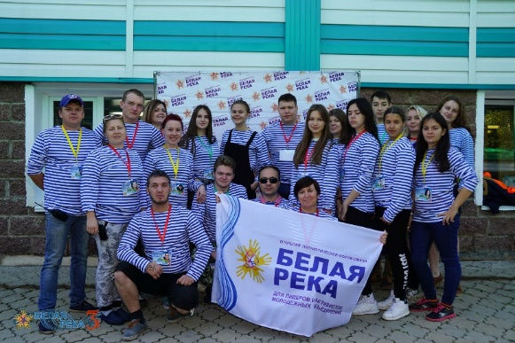

**Кураторы групп на молодёжном форуме, помощники на мероприятиях программы** – добровольцы Центра «Белая река».

**Материально-техническая база партнёра проекта Центра добровольчества и наставничества «Белая река» АРМИ позволяет реализовать проект.**

Для реализации программы имеются все необходимые помещения для проведения мероприятий (на базе Агентства развития молодёжных инициатив и школы № 10), необходимая аппаратура (ноутбук, мультимедийный проектор, принтер) и мебель.

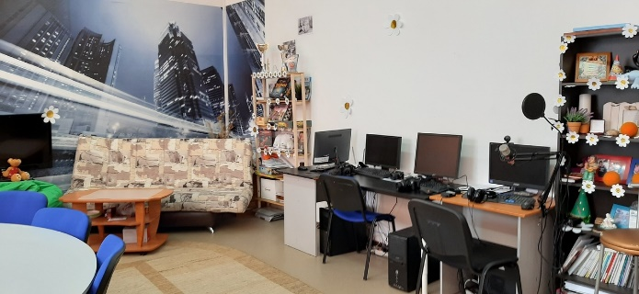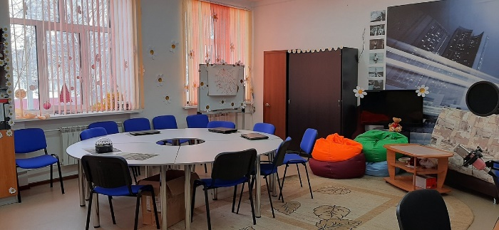

**Методы и механизмы реализации проекта с указанием кадрового обеспечения и материально-технической базы**

Проект реализуется в четыре этапа, в трёх блоках.

**Подготовительный этап**

**Этап последействия**

**Итоговый этап**

**Основной этап**

**Проведение мероприятий проекта**

**Подготовка нормативных документов и материальной базы, подписание договоров, поиск партнеров, проведение piar-кампании.**

**Обобщение положительного опыта по реализации программы и продолжение работы в этом направлении.**

**Анализ реализации программы, подготовка финансового и творческого отчетов, мониторинг удовлетворённости участников.**

**Блоки-модули программы**

**1.Помним!**

**2. Гордимся!**

**3.БЛАГОдарим**

**А.Р.Корепина**

**М.Н.Сафонова**

**Р.С.Биккулов**

**М.А.Беляев**

**Г.А.Мукминова**

**Целевая аудитория**

**План реализации проекта**

|  |  |  |  |  |
| --- | --- | --- | --- | --- |
| **№** | **Решаемая задача** | **Мероприятие** | **Сроки проведения** | **Краткий ожидаемый результат** |
| 1 | Расширить позитивное информационное поле программы и его участников. | Старт-презентация программы | 25 января 2021 | В мероприятии примут участие 40 человек: руководитель и специалисты программы, представители партнёрских организаций, представители целевой аудитории. Будет озвучена информация о программе, её целях и задачах и планах. |
| 2 | Открыть волонтерский Штаб по поиску информации о военном пути родственников, воевавших в Великой отечественной войне. | Открытие волонтёрского Штаба и организация его работы. | 26 января – 08.05.2021 | Будет открыт Штаб, проведено обучение 50 волонтёров. Волонтёры после обучения будут не просто дежурить в штабе, а и оказывать помощь по поиску информации о воевавших и погибших В ВОВ. Обучит волонтеров специалист подобного Штаба из г.Одинцова. Планируется, что помощь будет оказана не менее 600 человек. |
| 3 | Провести духовно-нравственные мероприятия, пробуждающие интерес к изучению исторического опыта народа-победителя и помогающие наладить дружеские отношения между подростками разных национальностей. | Стиль-встреча «Дети за мир» | 10 февраля2021 | В стиль-встрече примут участие подростки из классов-дипломатии (не менее 30 человек), М.Беляев, член координационного совета по государственной семейной политики при Правительстве РБ, член рабочей группы по совершенствованию социальной медиации при общественной палате РФ, автор учебника" Примирительные технологии в регулировании этнических конфликтов"; Надежда Юрьевна Кочетова, методист Управления образования; Альфия Ринатовна Корепина, почётный работник образования РФ, победитель Всероссийского конкурса "Женщина- директор года". Встреча пройдёт в 4 этапов: Дежавю стран, спринт-конкурс, дипломатическая дуэль и брифинг «Современные вызовы и их решения». |
| 4 | Провести цикл семинаров по внедрению эффективных форм работы и лучших социальных практик по решению вопросов межнационального и межконфессионального единства. | Цикл семинаров для педагогов школ и УДО и добровольцев «Современные формы и методы работы» | Со 2 марта – 2 апреля2021 | В рамках цикла пройдёт 3 семинара по внедрению в работу новых современных форм работы в области укрепления межнациональных и межконфессиональных отношений. Примут участие не менее 50 педагогов и 20 добровольцев. В дальнейшем участники семинаров смогут использовать эти формы в своей работе. |
| **5** | Провести духовно-нравственные мероприятия, пробуждающие интерес к изучению исторического опыта народа-победителя и помогающие наладить дружеские отношения между подростками разных национальностей. | Тренинг «Примирительные технологии в регулировании этнических конфликтов» | 25 марта 2021 | Тренинг проведет М.Беляев член координационного совета по государственной семейной политики при Правительстве РБ и психолог проекта Мукминова Г.А.В нём примут участие не менее 25 человек: подростки, находящие в ТЖС и ученики класса дипломатии. Тренинг познакомит ребят с методами и инструментами погашения конфликтов. В программу входит посещение молодёжного театра в г.Уфа. |
| **6** | Провести духовно-нравственные мероприятия, пробуждающие интерес к изучению исторического опыта народа-победителя и помогающие наладить дружеские отношения между подростками разных национальностей. | Диалог поколений «Многонациональная победа» | 15-20 апреля 2021 | В мероприятии примут участие учителя истории, учащиеся класса дипломатии, члены ОО, дети, попавшие в ТЖС. Почетными гостями будут дети войны.Всего 50 человек  Диалог будет построен по видео-вопросах и по принципу «на равных». На обсуждение будут поставлены ситуаций связанные с национальными вопросами, с дружбой людей разных национальностей и как это влияло на Победу. |
| **7** | Провести духовно-нравственные мероприятия, пробуждающие интерес к изучению исторического опыта народа-победителя и помогающие наладить дружеские отношения между подростками разных национальностей. | Диалоговая выставка «Портфолио межнационального успеха» | Май 2021 | Выставка будет подготавливаться заранее. Будет несколько блоков: «Ожившее фото», «Книга-учитель», ««Мне бы хотелось спросить у ...», «Успешная практика».  Экспонаты выставки будут готовить участники программы и представлять. Мероприятие пройдёт в рамках празднования Дня Победы. Лучшие экспонаты будут размещаться на страницах группы. Примут участие не менее 300 человек. |
| **8** | Провести духовно-нравственные мероприятия, пробуждающие интерес к изучению исторического опыта народа-победителя и помогающие наладить дружеские отношения между подростками разных национальностей. | Интернет-викторина «Память души» | июнь | Будут составлены вопросы и транслированы на страницах группы. Будут выявлены победители и приглашены на мероприятие программы. Ожидается, что примут участие не менее 50 человек. |
| **9** | Провести духовно-нравственные мероприятия, пробуждающие интерес к изучению исторического опыта народа-победителя и помогающие наладить дружеские отношения между подростками разных национальностей. | Открытый Турнир ПФО по настольному теннису для слепых | 29июня – 01 июля 2021 | К проекту будут привлечены люди с инвалидностью, которые своим примером покажут, как спорт может объединять людей разных национальностей и с разными особенностями. Волонтеры будут помощниками незрячих спортсменов по их сопровождению и организации мероприятий. В турнире примут участие 40 спортсменов, 4 судьи, 12 добровольцев. |
| **10** | Провести духовно-нравственные мероприятия, пробуждающие интерес к изучению исторического опыта народа-победителя и помогающие наладить дружеские отношения между подростками разных национальностей. | Семейная полоса препятствий «Ни шагу назад» | 8 июля | Участниками праздника будут семьи разных национальностей и разных вероисповеданий. В рамках праздника пройдут разнообразные тематические площадки: семейная полоса препятствий «Ни шагу назад», семейное лото «Народные традиции», творческий фейерверк «Хоровод дружбы». Проведя день вместе и выполняя задания командами из нескольких семей, семьи сдружаться, возможно рамки их общения расширятся, у детей будет хороший пример дружбы разных народов.  В празднике примут участие не менее 20 семей (100 человек). |
| **11** | Провести финальное событие программы - Межнациональный молодёжный Форум, посредством которого сформировать межнациональное, межкультурное коммуникативное пространство для укрепления межнационального согласия на территории городского округа город Кумертау Республики Башкортостан. | Межнациональный молодёжный форум «Белая река» | 15-16 августа | Река – это символ молодёжи, белый – цвет миролюбия. Слёт будет подчинён принципам мира и добра.На месте проведения слета будет поставлена стилизованная белая юрт (место для переговоров, примирения, мини-тренингов).  В рамках форума будут организованы образовательные площадки (до обеда) и сюжетно-ролевые, проблемно-ценностные игры.  В Форуме примут участие не менее 100 человек. |
| **12** | Провести духовно-нравственные мероприятия, пробуждающие интерес к изучению исторического опыта народа-победителя и помогающие наладить дружеские отношения между подростками разных национальностей. | Конкурс тинэйджерких сказок «Сказка ложь, да в ней намёк…» | сентябрь | В конкурсе примут участие все желающие с 12 по 18 лет не менее 10 подростков). Для проверки авторских произведений будет создана экспертная комиссия. Сказки будут размещаться на страницах группы в сети «Интернет», некоторые из них будут изданы в ауди формате для детей-инвалидов по зрению. Сказки, прошедшие экспертизу, будут изданы в сборнике. Ожидается, что будут выявлены талантливые подростки и копилка сказок будет пополнена. |
| **13** | Провести духовно-нравственные мероприятия, пробуждающие интерес к изучению исторического опыта народа-победителя и помогающие наладить дружеские отношения между подростками разных национальностей. | Выпуск сборника авторских сказок «Сказка ложь, да в ней намёк…» |  | Будет выпущен сборник «Сказка ложь, да в ней намек…» (не менее 10 авторских сказок) |
| **14** | Расширить позитивное информационное поле программы и его участников. | Финансовый и аналитический отчёты | До 30 декабря 2021. | Отчеты будут сданы своевременно и без замечаний. Аналитический отчёт позволит сделать выводы о реализации проекта и наметить планы на дальнейшее продолжение проекта. |

**Организация управления и контроля за реализацией проекта**

**Социальная эффективность проекта**

*Количественные результаты:*

* Проектом будут охвачены не менее 2000 человек,
* Благополучателей проекта – 800 человек,
* Будет проведено не менее 14 мероприятий, из них 3 крупномаштабных,
* В проекте примут участие не менее 50 добровольцев, из них 25 серебряного возраста,
* 50 педагогов познакомятся с современными формами работы,
* По поиску информации о родных и близких, воевавших в ВОВ будет оказана помощь не менее 600 обратившимся,
* Привлечено к программе не менее 10 партнеров (школа; четыре местных отделения общественных организаций – РДШ, добровольческое движение, Лига молодёжной политики, Совет ветеранов; МВД, ТРК «Арис», редакция газеты «Кумертауское время», православные и мусульманские молодёжные движения)
* Выпушен 1 сборник сказок, 1 статья в газете и 2 новостных сюжета на ТРК, освещено в сети Интернет не менее 10 мероприятий.

*Качественные результаты:*

Семинары помогут педагогам и добровольцам пополнить свой багаж современными формами и методами работы в молодёжной среде, тем самым пробудить интерес подопечных к истории и культуре народа. Семьи найдут информацию о своих родных и близких, что даст им душевный покой.Мероприятия проекта дадут возможность участникам погрузиться в исторические события и прочувствовать силу единства народа-победителя, привлекут их к процессу содружества, благодаря чему повысится уровень гармонии отношений, правовой компетентности, психологическому комфорту. Мероприятия проекта помогут улучшить эмоциональный фон, расширить позитивное поле деятельности. Повысится мотивация к сохранению традиционных ценностей, к активной деятельности, к духовно-нравственному росту, к самореализации. Проект поможет снизить уровень тревожности подростков и молодёжи. Подростки, стоящие на учёте, обретут новых друзей. Спортивный Турнир по настольному теннисудля слепых станет ярким примером дружбы незрячих спортсменов и Межнациональный молодёжный Форум «Белая река», на котором будут созданы условия для расширения коммуникативного пространства молодежи города, станет финалом программы и позволит подвести итоги. Вырастет показатель жизненной удовлетворенности. Будет создано позитивное информполе, которое благоприятно повлияет на отношение подростков и молодёжи к миру и межнациональным общению.

**Критерии эффективности проекта**

* Востребованность программы. Охват программой – не менее 300 человек целевой аудитории, из них 15 детей, находящихся в ТЖС (на учёте), 15 детей-инвалидов. Вовлечены в мероприятия программы не менее 1000 человек.
* Пройдут семинарные занятия не менее 50 педагогов.
* Интенсивность работы – 10 мероприятий за 10 месяцев.
* Разнообразие используемых в программе форм проведения мероприятий и включение в программу инновационных элементов, вызовет интерес активной деятельности.
* К реализации программы привлечены специалисты высших категорий, добровольцы,
* Рост количества партнеров программы – 10 организаций-партнеров,
* Программа эффективна, так как используются разнообразные современные формы работы, коллектив участников программы сформирован с учетом возрастных особенностей и рекомендаций специалистов. У команды имеется опыт работы в данном направлении.
* Открытость программы. Создание информационного поля программы и её участников – не менее 15 постов в сети Интернет, статья в местной газете, 2 новостных сюжета

СМЕТА РАСХОДОВ

на реализацию проекта

«Наследники Народа-победителя»

МБУ Агентство развития молодежных инициатив

городского округа город Кумертау РБ

|  |  |  |  |
| --- | --- | --- | --- |
| № п/п | Источники финансирования программы | Сумма, руб. | |
| 1 | Софинансирование | 388000,0 | |
| 2 | Собственные средства | 0 | |
| 3 | Спонсорские средства | 47000,0 | |
| 4 | Запрашиваемые средства | 397000,0 | |
| 5 | Средства общественных организаций | 15000,0 | |
| Итого | | 770500,0 | |
| Общие расходы на реализацию программы | | Запрашиваемые средства | Софинансирование |
| Аренда помещений | | 0 | 80000,0 |
| Аренда оборудование для  проведения мероприятий (музыкальное оборудование, оргтехника) | | 0 | 120000,0 |
| Транспортные расходы (поездка в г.Уфа (тренинг, молодёжный театр), доставка участников Межнационального форума). | | 15000,0 | 22000,0 |
| Организация и проведение мероприятий. Диалог поколений «Многонациональная победа», Диалоговая выставка «Портфолио межнационального успеха», семейная полоса препятствий «Ни шагу назад» | | 150000,0 | 100000,0 |
| Канцелярский товар. Бумага офисная, бумага для флипчара, цветная бумага, кадридж для принтера, маркеры, фломастеры, скотч, краска для цв.принтера. | | 5000,0 | 5000,0 |
| Фото- и видеосъемка. На всех мероприятиях программы. | | 0 | 10000,0 |
| Услуги связи | | 0 | 3000,0 |
| Приобретение оборудования и инвентаря (микрофон с переносной базой) | | 40000,0 | 0 |
| Проживание Межнациональный форум 100 человек х 1000 рублей | | 60000,0 | 40000,0 |
| Питание Межнациональный форум 100 человек х 800 рублей | | 50000,0 | 30000,0 |
| Командировочные расходы | | 0 | 0 |
| Изготовление печатной продукции. Сборник тинейджерских сказок «Сказка ложь, да в ней намек…», дипломы, программы, символика | | 30000,0 | 10000,0 |
| Призовой фонд. Конкурс сказок, Межнациональный форум. | | 25000,0 | 15000,0 |